Технологическая карта урока английского языка в 5 классе.
Тема: «Hobby».

Учитель: Киреева Владислава Николаевна
Тема: HOBBIES
Класс: 5 «А»
Количество учащихся: 17

Цель урока:
Расширение лексического запаса учащихся по теме раздела.
Задачи урока:
Образовательная:
- совершенствование навыков устной речи по теме «Хобби».
- тренировка лексико-грамматических навыков.
- совершенствование навыков аудирования.
Развивающая:
- развитие навыков чтения и произношения;
- развитие навыка монологической речи;
- развитие умений спонтанного говорения;
- развитие иноязычной коммуникативной компетенции;
- развитие памяти, мышления
Воспитательная:
- воспитание уважения к собеседнику;
- воспитание понимания важности изучения английского языка в современном мире и потребности пользоваться им как средством общения.

Планируемые образовательные результаты:
Предметные: развитие способности воспринимать на слух тексты небольшого объема, построенные на изучаемом языковом материале, вставлять слова по смыслу, а также способности находить в тексте запрашиваемую информацию;
развитие языковой догадки на уровне слова;
развитие умения употреблять новые лексические единицы в речи;
развитие умения воспринимать на слух слова, небольшие тексты;
Метапредметные:
формирование умения самостоятельно ставить учебные задачи;
формирование умения находить информацию в словарях;
формирование умения анализировать (выделять главное), обобщать (делать выводы);
формирование умения представлять информацию в сжатом виде (схема, модель);
формирование умения планировать свою деятельности;
формирование умения оценить степень успешности достижения цели;
формирование умения работать в паре, группе;
развитие умения осуществлять рефлексию при сравнении планируемого и полученного результатов.
Личностные:
формирование интереса, учебных и познавательных мотивов к изучению английского языка;
развитие самостоятельности и личной ответственности за свои поступки, в том числе в информационной деятельности;
формирование установки к работе на результат;

Оборудование: доска, презентации Power Point, проектор, учебник, карточки, плакат.

ХОД УРОКА

№ п/п | Дидактическая структура урока | Задачи | Деятельность учителя | Деятельность обучающихся
1 | Организационный момент | Создать доброжелательную атмосферу для работы на уроке | Приветствует детей:  - Good morning, children! Sit down, please. I’m very glad to see you. How are you?  Do you have any news? What are you going to do during your weekends? | Приветствуют учителя.  Говорят о своих планах, используя конструкцию to be going to..
1.1 | Беседа с классом | Организация учащихся на работу | Задает организационные вопросы.  - Who is absent today?  - What’s the weather like today?  - What day of the week is it today? | - Отвечают на вопросы по организационному моменту.  - …is absent.  - It is warm and sunny.  - It’s Friday.
1.2 | Определение темы урока | Организация фиксации образовательной цели и темы урока | But first of all try to guess the topic of the lesson. | Дети угадывают тему урока
1.3 | Фонетическая зарядка | Отработка произносительных навыков | You are absolutely right! Today we are going to speak about our hobbies.  Please, repeat after me: MUSIC, TRAVELLING, CINEMA, THEATREGOER, COLLECTING, SINGING, DANCING, SWIMMING, READING, SPORTS. | Внимательно слушают учителя и повторяют за ним.
2 | Речевая зарядка | Актуализация усвоенных навыков  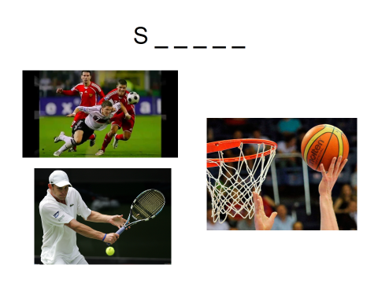  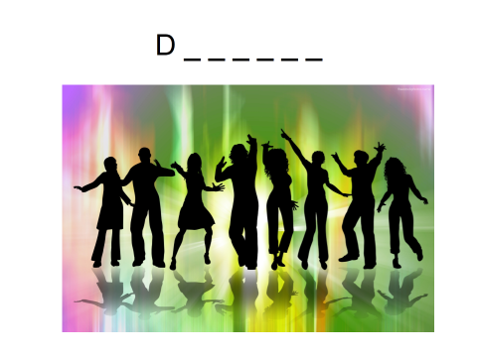  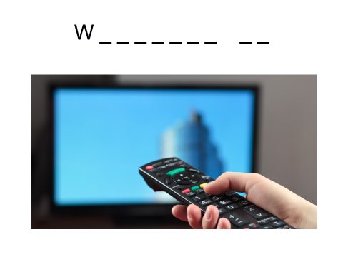  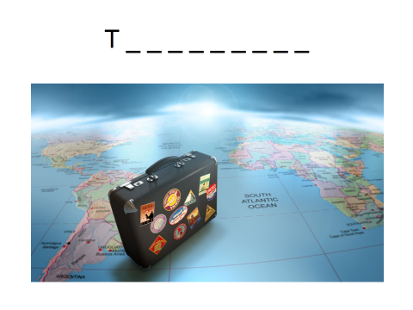 | Good of you. And now look at these pictures and try to guess the hobbies. Listen to me, please.  - They can play football or hockey, swim or run very well. People like to go to the stadium or to the sports ground. (SPORTS)  Sometimes people like to go to a disco. (DANCING)  I know some people who like to watch different kinds of programmers or films on TV. For istance, children are usually fond of films about animals. (WATCHING TV)  Such people like to visit different cities, towns and historical places. Some people even visit other countries. They can travel by car, by plane, by train, by bus or on foot. This hobby helps them to learn history, geography and traditions of different people and countries. (TRAVELLING) | Отвечают на вопросы, используя догадку.
3 | Актуализация знаний. Работа с языковым материалом | Повторение изученного материала, необходимого для «открытия нового знания», создание ситуации открытого незнания для осознания своего незнания круга явлений, которым учащийся пока не может дать объяснение.  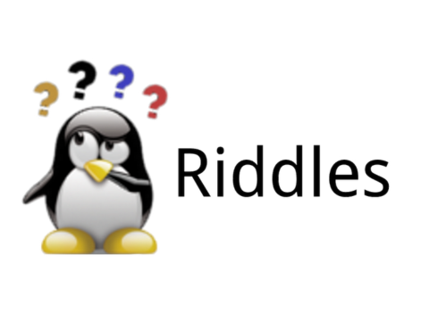  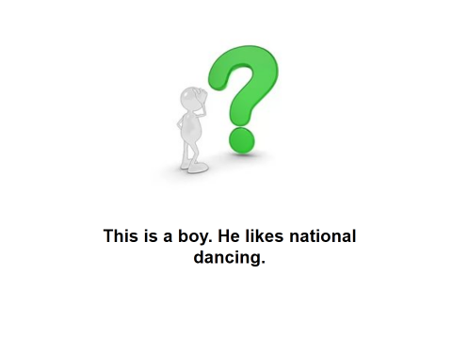  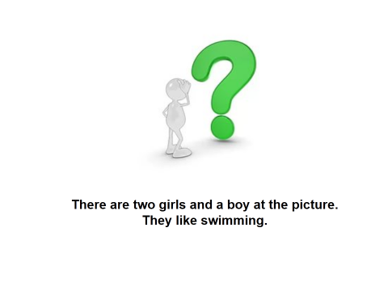 | Well done! And what DO YOU like to do?  Do you like riddles?  I’ve got some riddles about you. We’ll see how well you know each other. Please listen to me attentively and guess the person. I will describe you their hobbies. | Учащиеся слушают загадки об увлечениях своих одноклассников и угадывают о ком идет речь.
4 | Физкульминутка | Релаксация учащихся. | Предлагается учащимся отдохнуть и провести физкультминутку  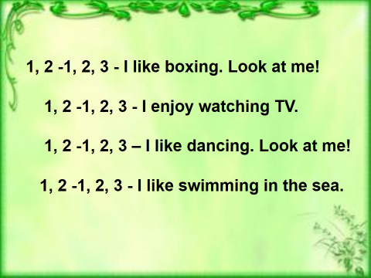 | Учащимся предлагается повторить рифмовку
5 | Обучение речевой деятельности. | Отработка навыков аудирования | Look, it’s London. And boys and girls who live there have their own interests and hobbies. Let’s listen to them and discuss their hobbies.  WINDOW ON BRITAIN. (видеоролик)  What can you say about their hobbies? What do they like to do? | Учащиеся слушают интервью и отвечают на вопросы
6 | Project work | Защита проектной работы  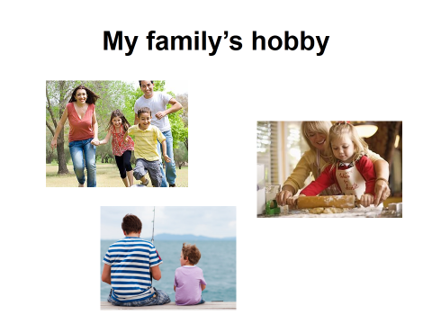 | Very well. And now let’s speak about your hometask. Your hometask was to prepare a short story about your family’s hobby. You drew some beautiful pictures, they are very bright. So, you are welcome. Who would like to tell us the story? | Учащиеся представляют свои проектные работы.
7 | Заключительный этап | Подведение итогов и выставление оценок  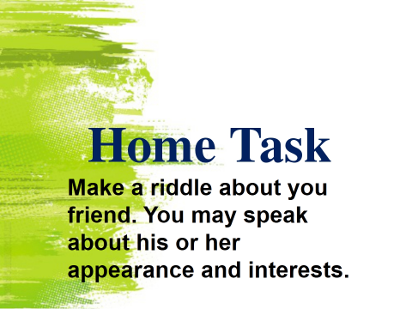  So, the lesson is over. Thank you very much. See you later. | Thank you very much. You’ve done a great gob! I am very pleased with your answers today. YOUR MARKS ARE…  Please write down your hometask. You should make a riddle about you friend. You may speak about his or her appearance and interests. | Учащиеся записывают домашнее задание, прощаются с учителем.

